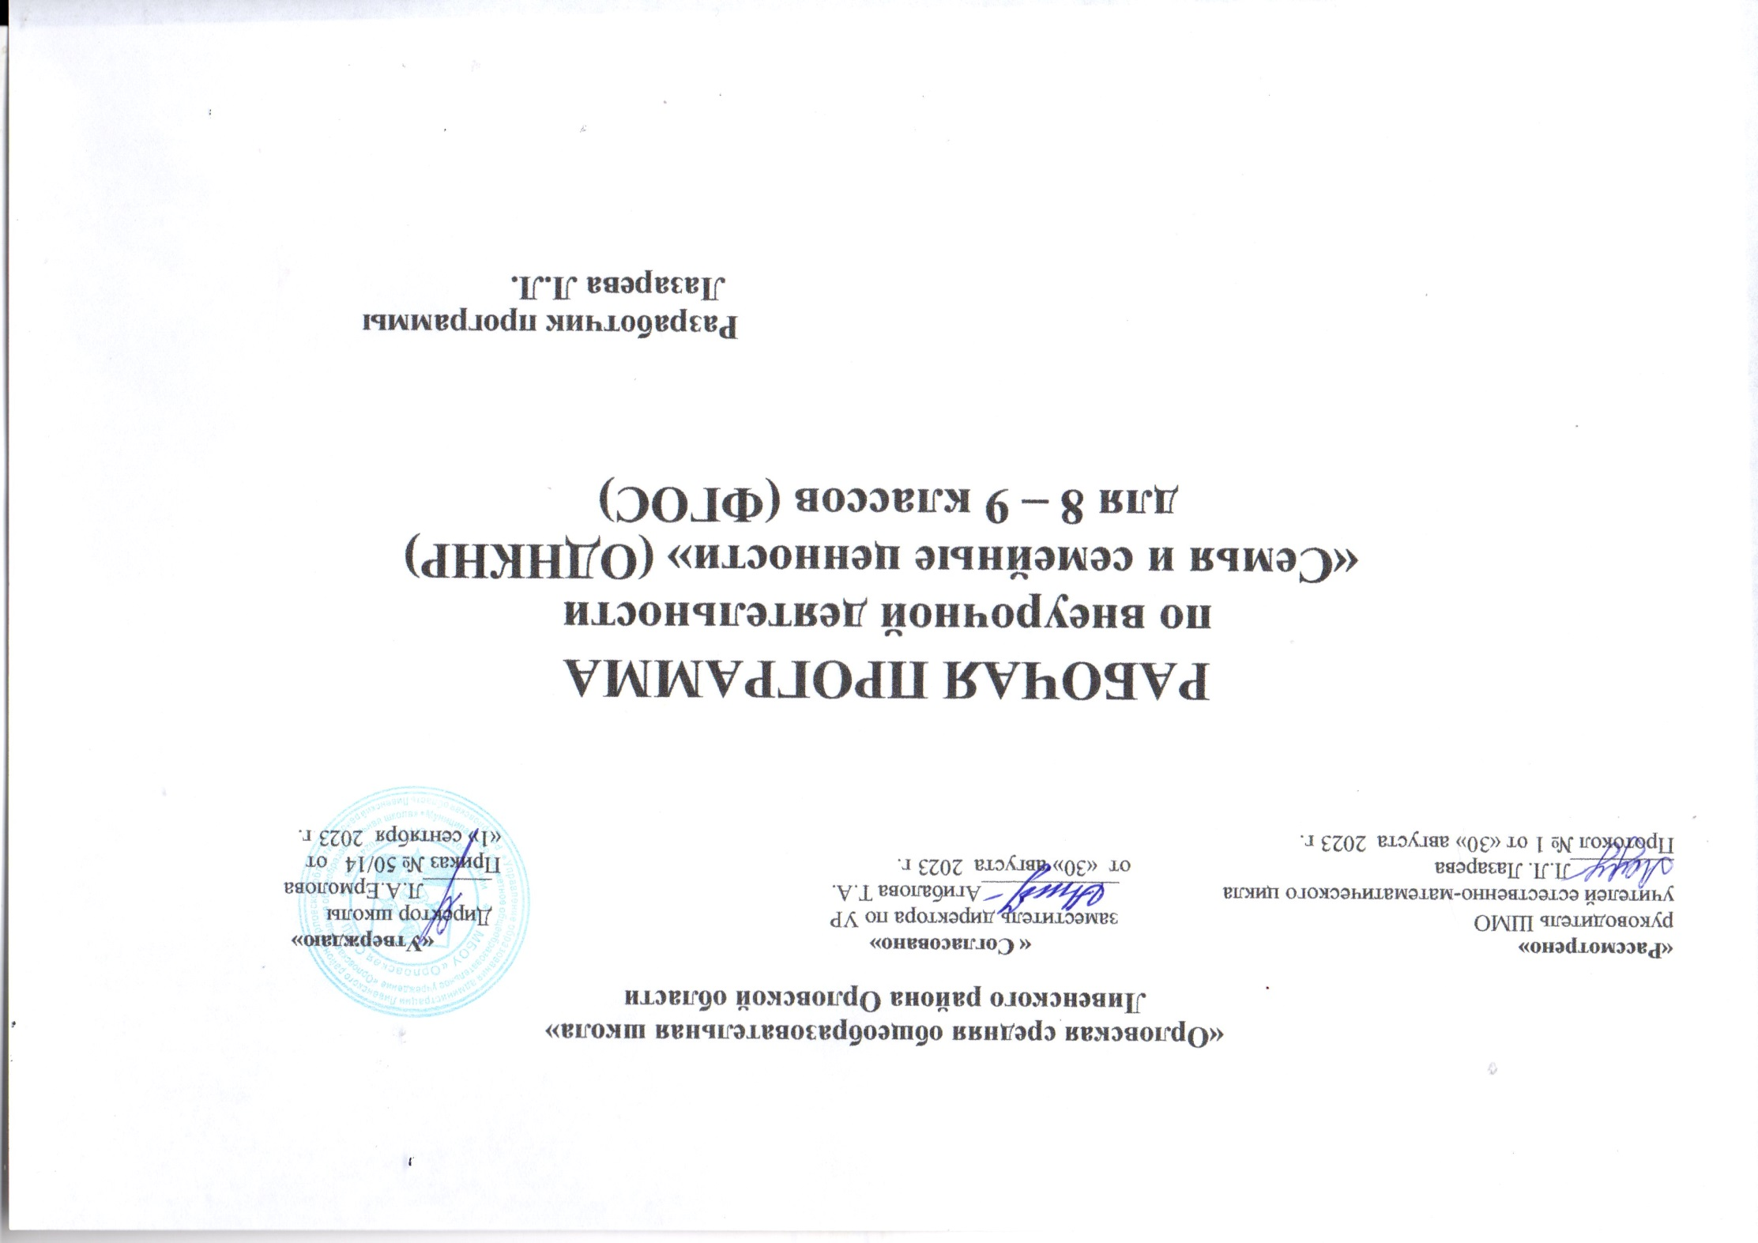

Планируемые результаты освоения курса

Личностные результаты:
- формирование у обучающихся осознанного понимания значимости семьи в жизни человека и создания в будущем счастливой семьи;
- формирование уважительного отношения к институту семьи и брака;
- получение опыта эмоционально-ценностного отношения посредством изучения истории жизни святых семей православной церкви;
- приобщение к культурно-историческому опыту построения модели благополучной и счастливой семьи;
- развитие познавательного интереса к изучению семейных традиций в разных культурах народов мира;
- воспитание доброжелательности и эмоционально-нравственной отзывчивости, умения понимать других людей и сочувствовать им.

Метапредметные результаты:
Регулятивные:
- овладение способностью формулировать цели и задачи учебной деятельности, находить средства её осуществления;
- умения планировать, контролировать и оценивать учебные действия в соответствии с поставленной задачей;
- умения адекватно оценивать собственное поведение и поведение окружающих, правильно распределять роли в совместной деятельности.
Познавательные:
- осуществление поиска необходимой информации для выполнения заданий и её анализ;
- овладение логическими действиями анализа, синтеза, сравнения, обобщения;
Коммуникативные:
- готовность и умение слушать собеседника, вести диалог, признавать возможность существования различных точек зрения и право каждого иметь свою собственную;
- умение представлять результаты своей деятельности в различных формах (сообщение, рассказ, доклад, презентация и др.);
- умение высказывать своё мнение; готовить сообщения по выбранным темам;
Предметные результаты:
- способность к духовному развитию, нравственному самосовершенствованию в ходе изучения семейных традиций, установление причин и последствий важных событий в жизни семьи;
- понимание значения нравственности, религии в жизни человека, семьи и общества;
- уважительное отношение к религиозным чувствам, взглядам людей или их отсутствию;
- наличие представлений об исторической роли традиционных религий России в становлении российской государственности, гражданского общества, института семьи и брака;
- знание и соблюдение норм морали, стремление следовать нравственным, духовным идеалам как подготовка к созданию семьи и выстраиванию гармоничных взаимоотношений;
- понимание значимости семейных ценностей, сознательного самоограничения в поступках, поведении, неприятия потребительского отношения к жизни для сохранения семьи.

Содержание программы
8 класс (34 часа)
Занятие 1-2. Вводное. Семья как социальный институт. Семья и общество.
Понятие семьи. Создание семьи. Брак: гражданский и церковный. Юридическая и духовная стороны брака. Значение семьи.
Формы организации и виды деятельности обучающихся. Групповая: работа с раздаточными материалами, беседа.
Занятие 3. Структура семьи. Типология семьи
Фундамент семьи — духовное единство членов семьи, опирающееся на нравственный закон. Традиционная структура семьи. Типы семей. Обязанности и семейные роли супругов в современной семье. Отражение традиционной семьи в искусстве и библейской истории.
Формы организации и виды деятельности обучающихся. Групповая: работа с текстами, схемами и таблицами. Коллективная: дискуссия по проблеме.
Занятие 4—5. Роль отца. Отцовство.
Понятие отцовства. Мужественность. Роль отца в воспитании сына, дочери. Модели отцовства. Проблемы современного отцовства. Образ отца в русской литературе, кино.
Формы организации деятельности обучающихся. Групповая: работа с текстами, ответы на вопросы, выполнение заданий; просмотр и обсуждение видеофильмов.
Занятие 6—7. Роль матери. Материнство.
Понятие материнства. Женщина — хранительница семейного очага. Женственность. Роль матери в воспитании детей. Сила материнской молитвы о детях. Проблемы современного материнства. Образ матери в литературе и искусстве.
Формы организации и виды деятельности обучающихся. Групповая: работа с текстами, ответы на вопросы, выполнение заданий; просмотр и обсуждение видеофильмов.
Занятие 8-10. Дети в семье.
Рождение и воспитание детей. Ребёнок — продолжатель рода. Условия воспитания детей. Уважение к родителям. Дисциплина в семье. Совместный труд. Забота. Многодетность как условие преодоления детского эгоцентризма.
Формы организации и виды деятельности обучающихся. Групповая: обсуждение проблемы, монологическое высказывание, аргументация мнений и анализ различных точек зрения.
Занятие 11. Психологический климат в семье.
Сохранение мира и добрых отношений в семье. Модель счастливой семьи: деликатность, вежливость, взаимное уважение, равноправие, готовность и желание сделать для другого больше, чем для себя. Правила выстраивания бесконфликтных отношений в семье.
Формы организации и виды деятельности обучающихся. Групповая: лекция с элементами беседы. Парная: создание модели благополучной семьи.
Занятие 12. Возрасты семьи.
Понятия «возраст семьи», «супружество», «многолетие». Возрастные рамки семьи. Духовные основы семьи — залог её многолетия.
Формы организации и виды деятельности обучающихся. Парная: работа с раздаточными материалами, выполнение и представление выполненных заданий. Групповая: дискуссия по проблеме.
Занятие 13—15. Традиционные семейные ценности.
Семья, отец, мать, отцовство, материнство, дети, многодетность, счастливая семья. Супружество, мужественность, женственность.
Человек, жизнь, здоровье, трезвость, целомудрие, воздержание. Общение, дружба, семейное счастье, верность, пожизненность брака.
Умение прощать, терпение, терпимость к недостаткам других жертвенность.
Благочестивое воспитание, почитание старших, послушание. Семейный труд, общественное служение, ответственность за свою семью и перед семьёй.
Любовь к Родине, служение Отечеству. Дом, достаток, хозяйственность, рачительность.
Формы организации и виды деятельности обучающихся. Групповая: работа с раздаточными материалами, беседа, составление таблицы. Индивидуальная: тренинг, подбор материалов для выставки, презентации, сообщения.
Занятие 16-17. Счастье — ценность человеческой жизни.
Понятие счастья. Представление о счастье в народном сознании. Определение счастье в высказываниях русских поэтов, мыслителей и русских святых. Поиск счастья — путь духовно-нравственных исканий.
Формы организации и виды деятельности обучающихся. Групповая: анкетирование. Парная: работа с притчей, пословицами, текстами, выполнение заданий. Индивидуальная: сочинение-размышление о счастье.
Занятие 18—19. Любовь — высшая человеческая ценность.
Понятие любви. Любовь и влюблённость. Разновидности любви. Христианская духовная культура о любви. Апостол Павел: характеристика любви (1 Ин. 4:16). Тема любви в русской литературе и живописи, библейской и русской истории. Понимание любви учащимися на основе собственного жизненного опыта.
Формы организации и виды деятельности обучающихся. Групповая: работа с текстами, составление схем и таблиц. Коллективная: дискуссия по проблеме.
Занятие 20—27. Нравственные устои русской семьи в исторических источниках и литературе.
Нравственный уклад жизни — непременное условие сохранения семьи и успеха в жизни. «Слово о полку Игореве». «Домострой» Сильвестра. Семья в русской литературе XIX века на примере произведений А. С. Пушкина, Л. Н. Толстого, А. Н. Островского. Отражение своеобразия семейных отношений в художественной литературе XX века.
Формы организации и виды деятельности обучающихся. Групповая: работа с раздаточными материалами, подготовка, слушание и обсуждение сообщений. Индивидуальная: подготовка выставок, написание сочинений- рассуждений на конкурс по теме.
Занятие 28-34. Брак и семья в религиозных культурах народов России.
Любовь как семейная ценность. Семейные ценности в религиозных культурах народов России. Иерархия социальных ролей. Традиции в создании семьи. Семейные праздники. Взаимоотношения детей и родителей.
Формы организации и виды деятельности обучающихся. Круглый стол. Групповая: слушание и обсуждение сообщений, презентаций, обобщение учебного материала.

9 класс (34 часа)

Занятие 1. Ценность семьи в православной культуре.
Вера, доверие, верность как ценности семейной жизни. Семья в религиозных культурах России. Смысл жизни христианской семьи. Семейные традиции разных народов.
Формы организации и виды деятельности обучающихся. Групповая: работа с раздаточными материалами, ответы на вопросы. Индивидуальная работа: изучение картин русских художников, посвящённых теме семьи, составление коллажа.
Занятие 2. Истоки мудрости семейной жизни: святая княгиня Ольга.
Детство. Предание о создании семьи. Смерть князя Игоря. Плач по супругу. Месть за мужа. Принятие Ольгой христианства. Ольга – мудрая правительница. Наставления детям. Причисление к лику святых.
Формы организации и виды деятельности обучающихся. Групповая: лекция с элементами беседы. Индивидуальная: работа с историческими источниками, подготовка презентаций, сообщений.
Занятие 3-4. Воспитание детей в христианской семье: преподобные Кирилл и Мария Радонежские — родители преподобного Сергия.
Происхождение семьи. Жизненный путь Кирилла и Марии. Отношения супругов в семье. Дети в семье. Принципы воспитания детей в семье. Преподобный Сергий Радонежский — игумен земли Российской. Хотьково-Покровский монастырь, место памяти семьи Радонежских.
Формы организации и виды деятельности обучающихся. Групповая: лекция с элементами беседы. Индивидуальная: работа с историческими источниками, подготовка презентаций, сообщений.
Занятие 5-6. Основы семейного счастья: святые княгиня Евфросиния Московская и Дмитрий Донской.
Происхождение Ефросинии (в миру Евдокии Дмитриевны). Бракосочетание с великим князем Московским Дмитрием Донским. Счастливый брак. Дети. Связь семьи с преподобным Сергием Радонежским. Плач княгини по кончине мужа. Сохранение ею верности и преданности. Жизнь после смерти мужа. Благотворительная деятельность Евдокии Дмитриевны. Принятие монашества. Причисление к лику святых.
Формы организации и виды деятельности обучающихся. Час духовного общения, беседа; сообщения. Индивидуальная: работа с историческими источниками, подготовка презентаций, сообщений.
Занятие 7-8. Понимание святости в семейной жизни: покровители семьи святые Адриан и Наталия (IV век), Петр и Феврония (ХIII век).
Никомидия — родина раннехристианских святых Адриана и Наталии. Правление императора Максимилиана. Святость жизни Адриана. Подвиг верности Наталии. Причисление супругов к лику святых.
Происхождение Петра и Февронии. Знакомство. Болезнь князя и исцеление. Женитьба. Оставление Мурома. Возвращение на Родину. Любовь горожан к Февронии. Принятие монашества. Кончина. Причисление к лику святых.
Формы организации и виды деятельности обучающихся. Час духовного общения, беседа; сообщения. Индивидуальная: работа с раздаточными материалами, подготовка презентаций, сообщений.
Занятие 9—10. Идеал нравственной чистоты и пример построения добрых отношений в многодетной семье: святая семья царственных мучеников.
Происхождение Николая Александровича Романова и Александры Фёдоровны. Знакомство. Любовь. Переписка. Принятие христианства Александрой Фёдоровной. Венчание. Отношения родителей и детей в семье. Русская Голгофа. Причисление к лику святых.
Форма организации и виды деятельности. Час духовного общения: беседа. Индивидуальная: работа с литературой, подготовка сообщений, презентаций, выставок.
Занятие 8. Милосердие и благотворительная деятельность: святая княгиня Елизавета Фёдоровна и Сергей Александрович Романовы.
Происхождение. Знакомство с Сергеем Александровичем Романовым. Дружба и любовь. Письма Елизаветы Фёдоровны близким людям. Принятие христианства. Венчание. Общественная деятельность семьи. Смерть мужа. Сохранение княгиней верности и преданности. Благотворительная деятельность. Связь княгини Елизаветы с городом Орлом. Расправа. Причисление княгини к лику святых.
Форма организации и виды деятельности. Час духовного общения: беседа. Индивидуальная: работа с историческими источниками, подготовка презентаций, сообщений.
Занятие 11. Семья в современной России.
Юридические и духовные аспекты семьи и брака в России. История семейной политики в России. Характеристика современной семьи. Значение семьи для общества. Вызовы, стоящие перед современной семьёй.
Формы организации и виды деятельности обучающихся. Групповая: лекция с элементами беседы. Индивидуальная: работа с документами, материалами СМИ, ответы на вопросы, подготовка выставки.
Занятие 12-13. Возрастные кризисы семьи.
Понятие «семейные кризисы». Признаки. Причины семейных кризисов. Периодизация семейных кризисов. Пути выхода из семейных кризисов.
Формы организации и виды деятельности обучающихся. Групповая: лекция с элементами беседы; просмотр видеофильма и его обсуждение.
Занятие 14. Проблемы молодой семьи.
Бытовые трудности. Утрата романтического мироощущения. Разочарование. Несовпадение вкусов и предпочтений молодожёнов. Нежелание поиска компромиссов. Неподготовленность молодых супругов к рождению первого ребёнка. Взаимоотношения с родителями.
Формы организации и виды деятельности обучающихся. Групповая: лекция с элементами беседы. Индивидуальная: работа с материалами СМИ, подготовка сообщений.
Занятие 15-16. Психологические проблемы, связанные с рождением ребёнка.
Появление первого ребёнка в семье. Каждодневный кропотливый труд по уходу за малышом. Правильная установка на родительство — залог здорового воспитания ребёнка. Муж и жена — отец и мать: приобретение новых социальных статусов. Сохранение добрых отношений между мужем и женой — залог прочности семьи.
Формы организации и виды деятельности обучающихся. Групповая: лекция с элементами беседы. Индивидуальная: работа с документами, ответы на вопросы.
Занятие 17-18. Разводы: причины и последствия для детей, родителей и общества.
Понятие развода. Несовместимость вкусов и предпочтений мужа и жены, разный уровень воспитанности, ревность, измена, бытовые трудности. Последствия распада семьи для детей. Последствия распада семьи для супругов. Последствия распада семьи для общества.
Формы организации и виды деятельности обучающихся. Групповая: работа с текстами, ответы на вопросы. Индивидуальная: составление плана.
Занятие 19. Юридические и духовные аспекты расторжения брака.
Подача заявления в органы ЗАГСа о расторжении гражданского брака. Два способа расторжения гражданского брака. Сроки расторжения брака. Прекращение имущественных и личных отношений между супругами. Развенчание. Развод как моральный удар для всех членов семьи. Проблемы создания благополучной семьи в будущем детьми из неполных семей.
Формы организации и виды деятельности обучающихся. Групповая: работа с раздаточными материалами, ответы на вопросы.
Занятие 20. Методы предотвращения и разрешения и конфликтов.
Виды психологической помощи в разрешении и предотвращении семейных конфликтов. Методы разрешения семейных конфликтов.
Формы организации и виды деятельности обучающихся. Коллективная: лекция с элементами дискуссии.
Занятие 21—34. Духовные основы семейной жизни.
Вера, доверие, верность как ценности семейной жизни. Таинство венчания и его роль в создании и сохранении прочной семьи. Терпение и терпимость, прощение как важные факторы её укрепления.
Формы организации и виды деятельности обучающихся. Круглый стол. Групповая: слушание и обсуждение сообщений, просмотр презентаций, анализ и обобщение учебного материала.

Тематическое планирование
8 класс

№ п/п | Раздел | Кол-во  часов
1 | Что такое семья? | 13
2 | Духовные основы семейной жизни | 21
 | Всего: | 34

Тематическое планирование
9 класс
№ п/п | Раздел | Кол-во часов
1 | Святые семейства | 11
2 | Современная российская семья. Спецификация. Семейные конфликты и пути их разрешения | 11
3 | Православные праздники | 12
 | Всего: | 34

